Bộ Giáo Dục Và Đào Tạo

Trường Đại Học Ngoại Ngữ - Tin Học Thành Phố Hồ Chí Minh

**Khoa Công Nghệ Thông Tin**



**MÔN HỌC: ĐIỆN TOÁN ĐÁM MÂY**

**ĐỀ TÀI: TÌM HIỂU VÀ XÂY DỰNG HỆ THỐNG DỊCH VỤ GCP**

**Giáo Viên Hướng Dẫn:** ThS Cao Tiến Thành

**Thành Viên:**

Nguyễn Trần Minh Trí – MSSV: 21DH111996

Phan Nhật Anh Thương – MSSV: 21DH111886

Trần Nhật Tân – MSSV: 21DH114096

*Tp.Hồ Chí Minh, Ngày 25 tháng 7 năm 2024*

**LỜI NÓI ĐẦU**

Điện toán đám mây (cloud computing) là một mô hình cung cấp dịch vụ thông qua internet, cho phép người dùng truy cập và sử dụng các tài nguyên máy tính như lưu trữ, máy chủ, phần mềm và dịch vụ khác mà không cần phải có sẵn cấu hình phần cứng hoặc phần mềm trên máy tính cá nhân. Thay vì lưu trữ và xử lý dữ liệu trên máy chủ cục bộ, người dùng có thể truy cập vào các tài nguyên máy tính từ xa thông qua internet, giúp tối ưu hoá chi phí, tăng tính linh hoạt và sự mở rộng trong việc quản lý hạ tầng công nghệ thông tin. Điện toán đám mây đã trở thành một công cụ quan trọng trong nhiều lĩnh vực công nghệ hiện đại và đang ngày càng phổ biến trong doanh nghiệp và cá nhân.

**LỜI CẢM ƠN**

Trong quá trình thực hiện đồ án này, em xin bày tỏ lòng biết ơn sâu sắc đến thầy đã hỗ trợ, động viên và đồng hành cùng chúng em trên con đường nghiên cứu và triển khai dự án.

Đầu tiên và trước hết, chúng em xin gửi lời cảm ơn chân thành đến thầy Cao Tiến Thành, người đã dành thời gian và tâm huyết để hướng dẫn, chỉ dạy và cung cấp sự giúp đỡ quý báu. Những kiến thức và sự hỗ trợ của thầy đã đóng góp không nhỏ vào sự thành công của đồ án này.

Không thể không nhắc đến sự hỗ trợ tận tâm của bạn bè trong suốt thời gian em làm việc trên dự án. Những lời động viên, sự quan tâm và sự hiểu biết của họ đã là nguồn động viên không ngừng, giúp em vượt qua những khó khăn và đạt được những kết quả tốt đẹp.

Lời cảm ơn của em không đủ lớn để bày tỏ lòng biết ơn chân thành đến tất cả những người đã giúp đỡ em. Cảm ơn mọi người!

Trân trọng.

**PHIẾU CHẤM ĐIỂM MÔN THI VẤN ĐÁP**

|  |  |  |
| --- | --- | --- |
|  | CBCT1 | CBCT2 |
| Họ tên  CBCT | …………………………………  Chữ ký: ……………………….. | …………………………………  Chữ ký: ……………………….. |
| Điểm | …………………………………  Bằng chữ: ..…………………… | …………………………………  Bằng chữ: ..…………………… |
| **Nhận xét** | Quyển báo cáo: (…..) điểm …..  Vấn đáp: (…..) điểm …..  Chức năng: (…..) điểm …..  …………………………………  …………………………………  …………………………………  …………………………………  …………………………………  …………………………………  ………………………………… | Quyển báo cáo: (…..) điểm …..  Vấn đáp: (…..) điểm …..  Chức năng: (…..) điểm …..  …………………………………  …………………………………  …………………………………  …………………………………  …………………………………  …………………………………  ………………………………… |

**MỤC LỤC**

**CHƯƠNG I. TỔNG QUAN VỀ ĐỀ TÀI** 6

**1. Mục tiêu đề tài** 6

**2. Đối tượng và phạm vi** 7

**3. Ý nghĩa** 7

**CHƯƠNG II. LÍ THUYẾT TỔNG QUAN** 8

**1. Định Nghĩa Google Cloud Platform (GCP)** 8

**2. Tổng quát về Google Cloud Platform (GCP)** 9

**3. Ưu điểm và Nhược điểm của Google Cloud Platform** 11

**3.1 Ưu điểm của Google Cloud Platform** 11

**3.2 Nhược điểm của Google Cloud Platform** 12

**4. So sánh GCP với các nền tảng khác** 13

**CHƯƠNG III. TRIỂN KHAI DỊCH VỤ GCP** 15

**Cài đặt dịch vụ** 15

**1. Khởi tạo instance** 15

**2. Cài đặt web static** 17

**3. Tạo group liên kết hai web** 21

**4. Backup/ Restore** 26

**5. Load Balancing** 28

**CHƯƠNG IV. KẾT LUẬN VÀ ĐÁNH GIÁ** 36

**CHƯƠNG V. TÀI LIỆU THAM KHẢO** 37

**MỤC LỤC HÌNH ẢNH**

Hình 1. Google Cloud Plaform 10

Hình 2. Các ứng dụng về Google Cloud Platform 12

Hình 3.Các dịch vụ điện toán đám mây khác 15

Hình 4. Tạo instance 16

Hình 5. Add HTTPS traffic 17

Hình 6. Kết quả tạo instance 17

Hình 7. Cài đặt web tĩnh 18

Hình 8.Thêm code html vào command prompt gcp 18

Hình 9. Đã thêm thành công 19

Hình 10. Thêm CSS vào cammand prompt trên gcp 19

Hình 11. Copy code 20

Hình 12.Dán vào thư mục css trên gcp 20

Hình 13. Lệnh khởi tạo trang web 21

Hình 14. Hiển thị trang web tĩnh 21

Hình 15. Tạo Group liên kết 22

Hình 16. Thêm code vào để test hiển thị trên web 23

Hình 17. Tạo hoàn tất web 23

Hình 18. Tạo Group bất đầu liên kết 24

Hình 19. Những bước tạo group 24

Hình 20. Chọn vùng , khu vực ,số lượng instance 25

Hình 21. Chọn thông số của group 25

Hình 22. Add group 26

Hình 23. Tạo Group thành công 26

Hình 24. Tạo Backup 27

Hình 25. Chọn Backup & DR 27

Hình 26. Điền tên và chọn vùng khu vực 28

Hình 27. Log in vào Management console 28

Hình 28. Enable backups Computer Engine VM instance 29

Hình 29. Tạo Load Balancing 30

Hình 30. Chọn type cho load balancer 30

Hình 31. select public facing 31

Hình 32. Kế tiếp chọn Global 31

Hình 33. Tạo bộ cân bằng tải 32

Hình 34. Chọn cấu hình 32

Hình 35. Cấu hình Frontend 33

Hình 36. Cấu hình Backend 33

Hình 37. Create internet network endpoint group 34

Hình 38. Create thành công 34

Hình 39. Tạo hoàn thành endpoint-group 35

Hình 40. add vào backend 35

Hình 41. Cấu hình backend thành công 36

Hình 42. Bước cuối cùng create 36

Hình 43. Tạo thành công load balancing 37

# **CHƯƠNG I. TỔNG QUAN VỀ ĐỀ TÀI**

## **1. Mục tiêu đề tài**

* **Cung cấp một nền tảng đám mây đáng tin cậy:**
* GCP đặt mục tiêu xây dựng và duy trì một hệ thống đám mây mạnh mẽ, ổn định và bảo mật để đáp ứng nhu cầu của các tổ chức và cá nhân.
* **Tối ưu hóa hiệu suất và linh hoạt:**
* GCP cung cấp một loạt các dịch vụ linh hoạt để tối ưu hóa hiệu suất và chi phí, từ máy chủ đến dịch vụ lưu trữ và phân tích dữ liệu.
* **Hỗ trợ đổi mới và phát triển:**
* GCP không chỉ là một nền tảng điện toán đám mây, mà còn là một môi trường cho sự sáng tạo và phát triển. Các dịch vụ như máy học và trí tuệ nhân tạo giúp các nhà phát triển tạo ra các ứng dụng và dịch vụ mới và đổi mới.

## **2. Đối tượng và phạm vi**

* **Doanh nghiệp lớn:**
* Các tập đoàn và tổ chức lớn sử dụng GCP để chạy các ứng dụng kinh doanh quan trọng, lưu trữ và quản lý dữ liệu quy mô lớn, và triển khai các dịch vụ trực tuyến cho khách hàng của họ.
* **Doanh nghiệp nhỏ và vừa:**
* Các doanh nghiệp nhỏ và vừa cũng có thể tận dụng GCP để xây dựng và phát triển ứng dụng, mở rộng quy mô kinh doanh và nâng cao hiệu suất.
* **Nhà phát triển và cá nhân:**
* GCP cung cấp các công cụ và dịch vụ để các nhà phát triển và cá nhân có thể xây dựng, triển khai và quản lý ứng dụng của riêng họ trên nền tảng điện toán đám mây.

## **3. Ý nghĩa**

* **Tăng cường sức mạnh kinh doanh:**
* GCP giúp các tổ chức tối ưu hóa hiệu suất và tăng cường sức mạnh kinh doanh thông qua việc chạy các ứng dụng và dịch vụ trên một nền tảng đám mây linh hoạt và mạnh mẽ.
* **Đổi mới và phát triển:**
* GCP không chỉ cung cấp các dịch vụ cơ bản mà còn hỗ trợ sự đổi mới và phát triển thông qua các công cụ và dịch vụ tiên tiến như máy học và trí tuệ nhân tạo.
* **Bảo mật và tin cậy:**
* GCP cam kết đảm bảo an ninh và độ tin cậy cho dữ liệu và ứng dụng của khách hàng thông qua các biện pháp bảo mật tiên tiến và quản lý rủi ro.

# **CHƯƠNG II. LÍ THUYẾT TỔNG QUAN**

## **1. Định Nghĩa Google Cloud Platform (GCP)**

* Google Cloud Platform (GCP) là một nền tảng điện toán đám mây cung cấp cho cá nhân, tổ chức, doanh nghiệp những công cụ và dịch vụ cần thiết để xây dựng, triển khai và vận hành các ứng dụng và dịch vụ của họ.
* GCP được xây dựng trên nền tảng phần mềm của Google và được vận hành trên cơ sở hạ tầng toàn cầu của Google.Một số ứng dụng phổ biến hiện nay được xây dựng trên GCP bao gồm: Trình duyệt Chrome, ứng dụng bản đồ Google Map, Google Apps, kênh YouTube,…
* Google Cloud cung cấp các giải pháp quản lý toàn diện cho doanh nghiệp, giúp doanh nghiệp phát triển và vận hành hệ thống công nghệ một cách hiệu quả. Ngoài ra, Google Cloud còn cung cấp các dịch vụ hỗ trợ người dùng và doanh nghiệp giải quyết các vấn đề liên quan đến Management (Quản lý), Developer (phát triển), Mobile, Storage, Big Data, Computer Engine,…

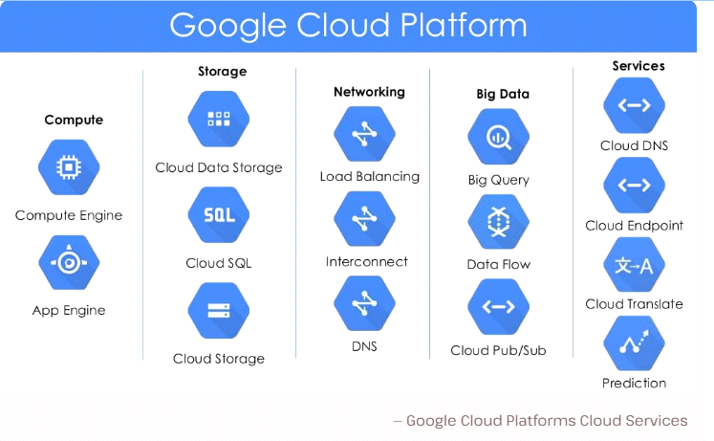

Hình 1. Google Cloud Plaform

## **2. Tổng quát về Google Cloud Platform (GCP)**

* Google Cloud Platform (GCP) bao gồm các khái niệm và công nghệ cơ bản cần để hiểu và sử dụng hiệu quả nền tảng này. Dưới đây là một số khái niệm chính:
* Cơ sở hạ tầng điện toán đám mây :
* GCP cung cấp một cơ sở hạ tầng mạnh mẽ được xây dựng trên các trung tâm dữ liệu toàn cầu của Google. Điều này bao gồm máy chủ ảo, lưu trữ dữ liệu, mạng truyền dẫn, và các dịch vụ khác để hỗ trợ việc chạy ứng dụng và dịch vụ trên đám mây.
* Dịch vụ Cloud :
* GCP cung cấp một loạt các dịch vụ điện toán đám mây, bao gồm tính toán (như máy ảo và Kubernetes Engine), lưu trữ (như Cloud Storage và Cloud SQL), cơ sở dữ liệu (như BigQuery và Firestore), mạng (như Virtual
* Private Cloud và Cloud CDN), và nhiều dịch vụ khác như trí tuệ nhân tạo, phân tích dữ liệu, Internet of Things (IoT), và bảo mật.
* Công cụ Quản lý và Giám sát :
* GCP cung cấp các công cụ quản lý và giám sát để quản lý và theo dõi các tài nguyên và ứng dụng trên đám mây. Điều này bao gồm Google Cloud Console, nơi bạn có thể quản lý tài nguyên và triển khai ứng dụng, cũng như các công cụ giám sát như Stackdriver để giám sát hiệu suất và sự sẵn sàng của hệ thống.
* Bảo mật và Tuân thủ Quy định :
* GCP cung cấp các công cụ và dịch vụ để bảo vệ dữ liệu và ứng dụng của bạn trên đám mây. Điều này bao gồm quản lý danh tính, kiểm soát truy cập, mã hóa dữ liệu, kiểm tra an ninh, và tuân thủ các quy định về bảo mật và quyền riêng tư.
* Khả năng mở rộng và Sẵn sàng cao :
* GCP cho phép bạn mở rộng và co giãn tài nguyên của mình một cách linh hoạt để đáp ứng nhu cầu của ứng dụng. Bằng cách sử dụng các dịch vụ như Kubernetes Engine và App Engine, bạn có thể tự động mở rộng và co giãn ứng dụng của mình tùy thuộc vào tải làm việc.
* Tóm lại, Google Cloud Platform cung cấp một nền tảng mạnh mẽ và linh hoạt cho việc xây dựng, triển khai và quản lý các ứng dụng và dịch vụ trên đám mây. Điều này giúp các tổ chức và cá nhân tận dụng tối đa tiềm năng của công nghệ điện toán đám mây để đạt được mục tiêu kinh doanh của mình.

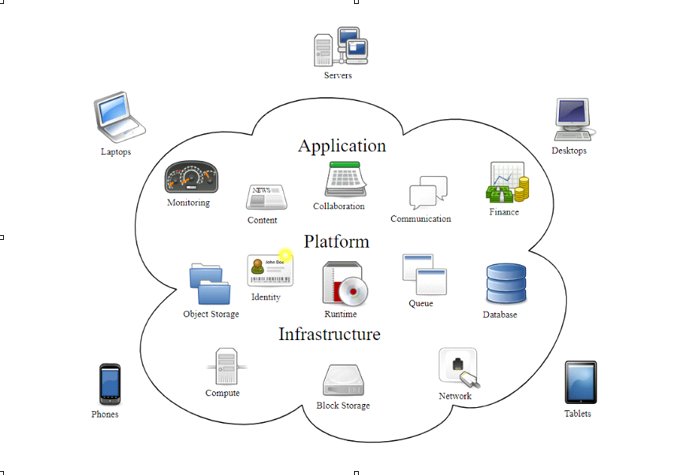

Hình 2. Các ứng dụng về Google Cloud Platform

## **3. Ưu điểm và Nhược điểm của Google Cloud Platform**

### **3.1 Ưu điểm của Google Cloud Platform**

* **Khả năng mở rộng và linh hoạt:** GCP cung cấp một môi trường linh hoạt cho việc mở rộng hoặc thu hẹp quy mô tài nguyên một cách nhanh chóng và dễ dàng.
* **Hiệu suất cao:** GCP sử dụng cơ sở hạ tầng toàn cầu của Google, bao gồm các trung tâm dữ liệu với mạng lưới tốc độ cao, giúp cung cấp hiệu suất cao cho các ứng dụng và dịch vụ.
* **Bảo mật và tuân thủ:** GCP tuân thủ nhiều tiêu chuẩn bảo mật và tuân thủ như ISO 27001, SOC 2, và HIPAA, cung cấp một môi trường an toàn cho dữ liệu và ứng dụng.
* **Máy học và trí tuệ nhân tạo:** GCP cung cấp các dịch vụ và công cụ mạnh mẽ cho máy học và trí tuệ nhân tạo, bao gồm AutoML và TensorFlow, giúp các tổ chức phát triển và triển khai các giải pháp AI một cách dễ dàng.
* **Hỗ trợ khách hàng và cộng đồng:** GCP có một cộng đồng người dùng lớn và chuyên nghiệp, cùng với các tài liệu và tài nguyên hỗ trợ sẵn có, đồng thời cung cấp các dịch vụ hỗ trợ khách hàng chất lượng.

### **3.2 Nhược điểm của Google Cloud Platform**

* **Phức tạp trong việc sử dụng:** Mặc dù có nhiều tài liệu hỗ trợ, nhưng GCP vẫn có thể phức tạp với người mới bắt đầu hoặc các tổ chức không có kinh nghiệm với đám mây.
* **Chi phí:** Mặc dù GCP cung cấp một loạt các tùy chọn giá cả, nhưng chi phí vẫn có thể cao đối với các doanh nghiệp nhỏ hoặc các ứng dụng với lưu lượng truy cập lớn.
* **Khả năng tích hợp:** Một số tổ chức có thể gặp khó khăn trong việc tích hợp các dịch vụ GCP với các hệ thống và ứng dụng hiện có.
* **Dịch vụ chưa hoàn thiện:** Một số dịch vụ mới của GCP có thể không được hoàn thiện hoặc không ổn định như dự kiến, dẫn đến sự không ổn định hoặc sự cố.

Mặc dù có nhược điểm, nhưng Google Cloud Platform vẫn là một lựa chọn mạnh mẽ cho các tổ chức và cá nhân muốn tận dụng sức mạnh của đám mây để phát triển và mở rộng kinh doanh và dự án công nghệ của họ.

## **4. So sánh GCP với các nền tảng khác**

So sánh Google Cloud Platform (GCP) với các nền tảng đám mây khác như Amazon Web Services (AWS) và Microsoft Azure có thể giúp bạn hiểu rõ hơn về ưu và nhược điểm của từng nền tảng. Dưới đây là một số điểm so sánh chính:

* Hiệu suất và Tính sẵn sàng:
* GCP : Google có cơ sở hạ tầng mạng và máy chủ hàng đầu, với một số trung tâm dữ liệu toàn cầu, cung cấp hiệu suất và tính sẵn sàng cao.
* AWS : AWS là nhà cung cấp hàng đầu về điện toán đám mây, với một loạt các dịch vụ và trung tâm dữ liệu trên khắp thế giới, cung cấp hiệu suất và sẵn sàng tốt.
* Azure : Azure của Microsoft cũng có một hệ thống mạng và máy chủ mạnh mẽ, với sự hỗ trợ từ các dịch vụ khác của Microsoft như Windows Server và Active Directory.
* Dịch vụ và Tính linh hoạt:
* GCP : GCP cung cấp một loạt các dịch vụ và công cụ đa dạng cho tính toán, lưu trữ, cơ sở dữ liệu, trí tuệ nhân tạo và nhiều hơn nữa. Nền tảng này cung cấp một môi trường phát triển linh hoạt và mở cho các nhà phát triển.
* AWS : AWS có dải dịch vụ phong phú, bao gồm cả tính toán, lưu trữ, cơ sở dữ liệu, trí tuệ nhân tạo, IoT và nhiều hơn nữa. AWS cung cấp một loạt các dịch vụ chuyên biệt và linh hoạt.
* Azure : Azure cung cấp một hệ sinh thái dịch vụ đa dạng, bao gồm tính toán, lưu trữ, cơ sở dữ liệu, trí tuệ nhân tạo và các dịch vụ liên quan đến doanh nghiệp. Azure được tích hợp chặt chẽ với các sản phẩm và dịch vụ của Microsoft.
* Giá cả và Mô hình Giá:
* GCP : GCP cung cấp một loạt các tùy chọn giá cả phong phú, bao gồm cả mô hình giá theo sử dụng và mô hình giá cố định cho các dịch vụ cụ thể.
* AWS : AWS cũng cung cấp một loạt các tùy chọn giá cả, với mô hình giá theo sử dụng là phổ biến nhất. AWS thường được biết đến với việc cung cấp các dịch vụ với giá cả cạnh tranh.
* Azure : Azure cung cấp một loạt các tùy chọn giá cả, với các gói giá cho các dịch vụ và tài nguyên khác nhau. Azure thường được sử dụng bởi các tổ chức đã sử dụng các sản phẩm và dịch vụ của Microsoft.

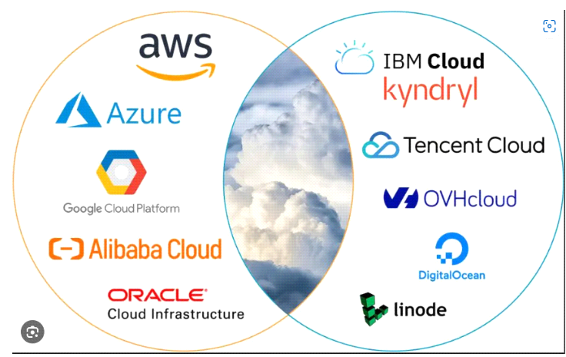

Hình 3.Các dịch vụ điện toán đám mây khác

# **CHƯƠNG III. TRIỂN KHAI DỊCH VỤ GCP**

## **Cài đặt dịch vụ**

## **1. Khởi tạo instance**

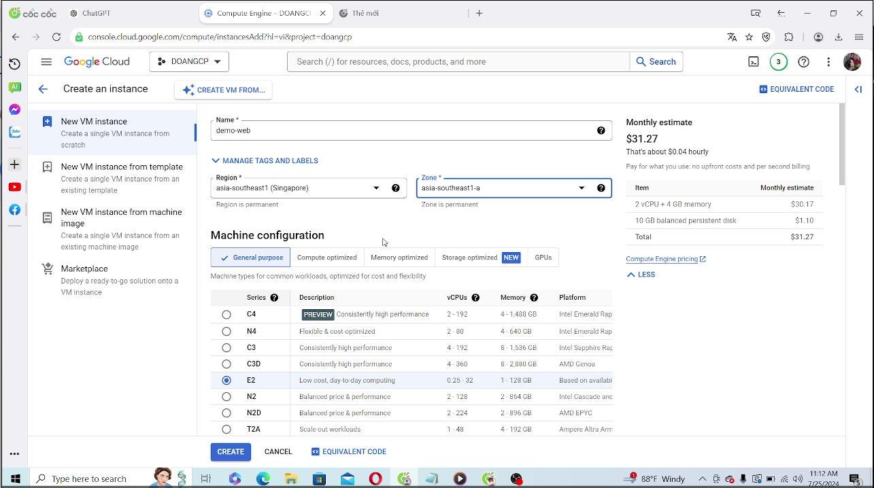

Hình 4. Tạo instance

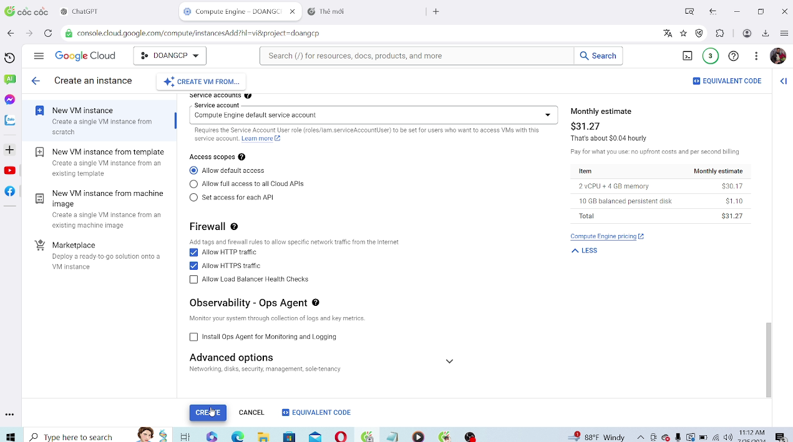Hình 5. Add HTTPS traffic

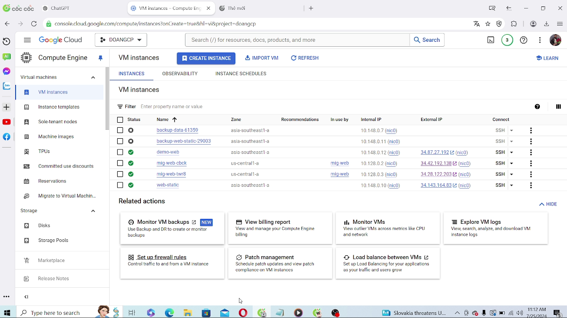Hình 6. Kết quả tạo instance

## **2. Cài đặt web static**

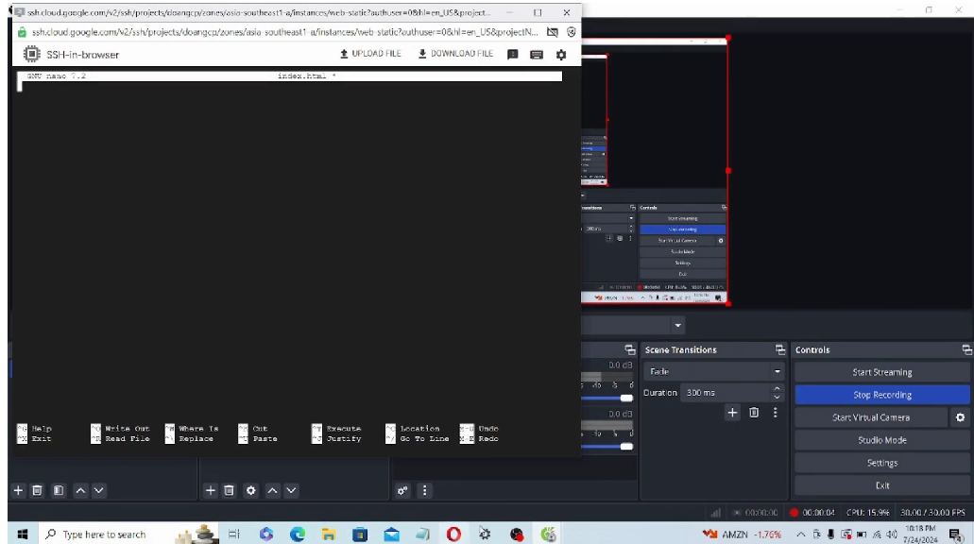

Hình 7. Cài đặt web tĩnh

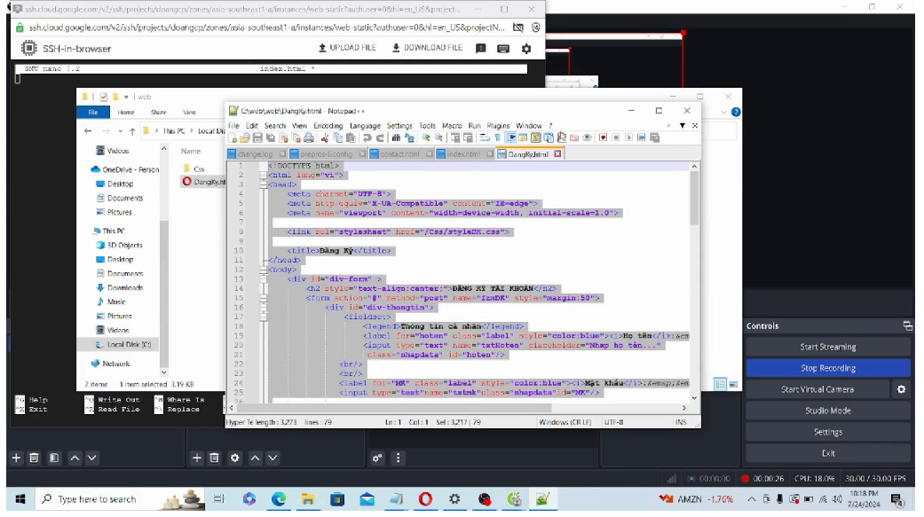

Hình 8.Thêm code html vào command prompt gcp

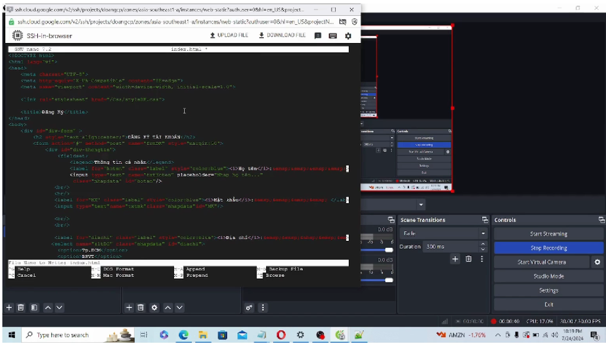

Hình 9. Đã thêm thành công

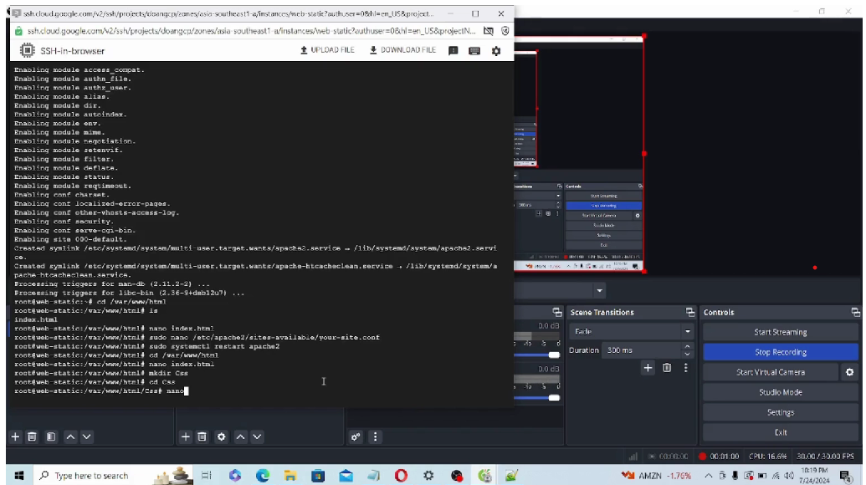

Hình 10. Thêm CSS vào cammand prompt trên gcp

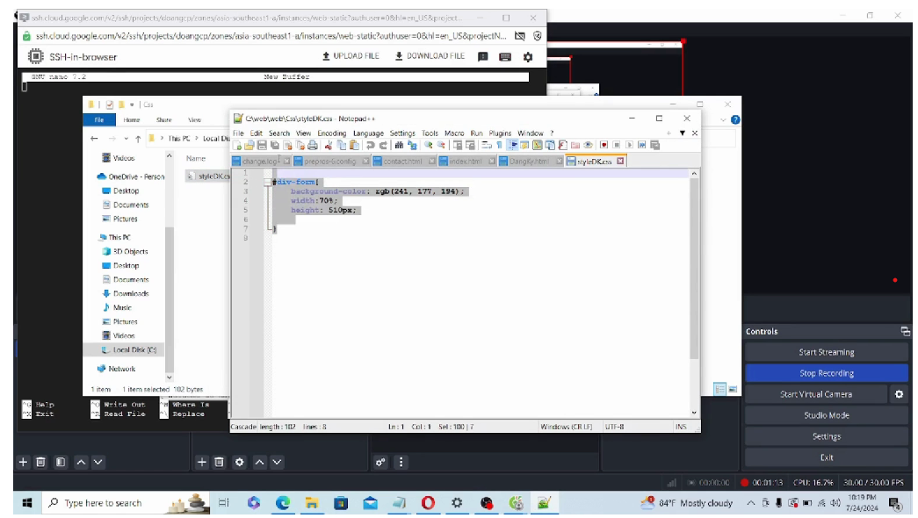

Hình 11. Copy code

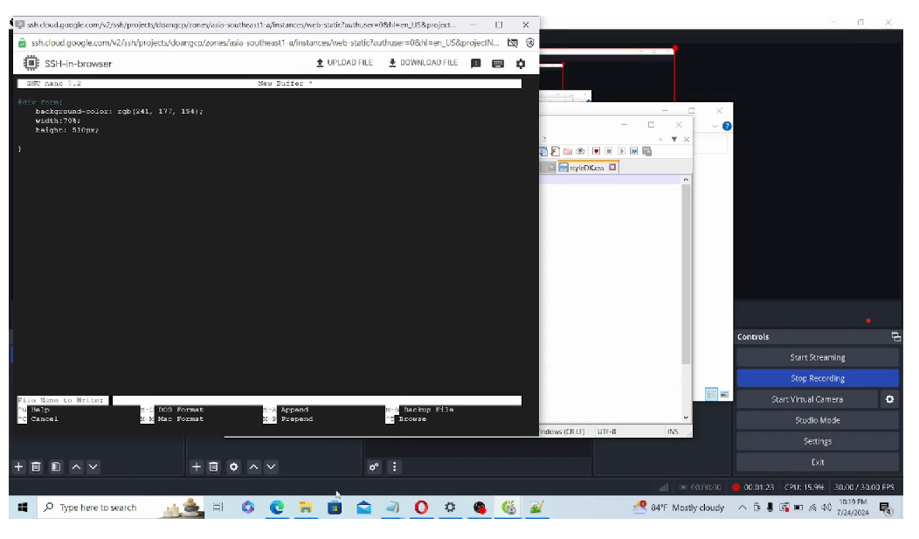

Hình 12.Dán vào thư mục css trên gcp

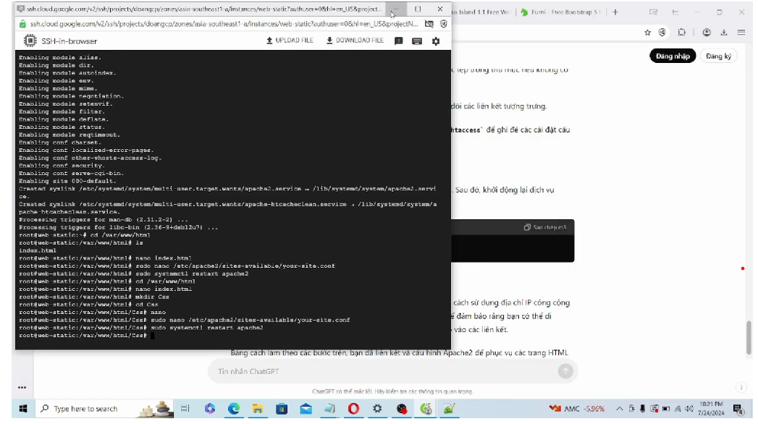

Hình 13. Lệnh khởi tạo trang web

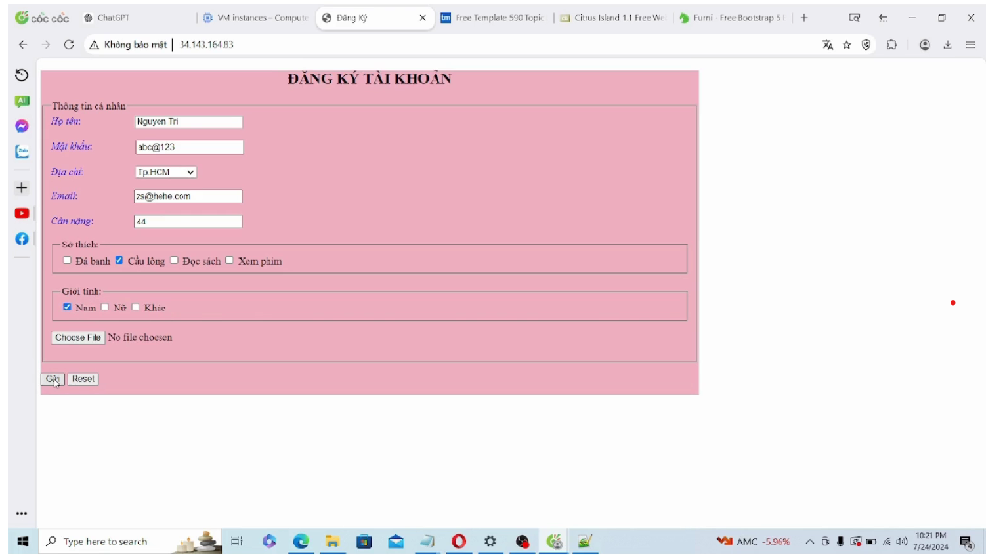

Hình 14. Hiển thị trang web tĩnh

## **3. Tạo group liên kết hai web**

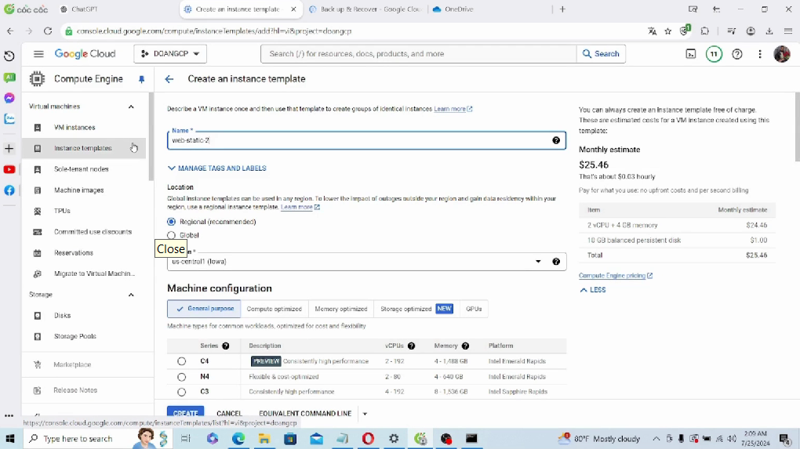

Hình 15. Tạo Group liên kết

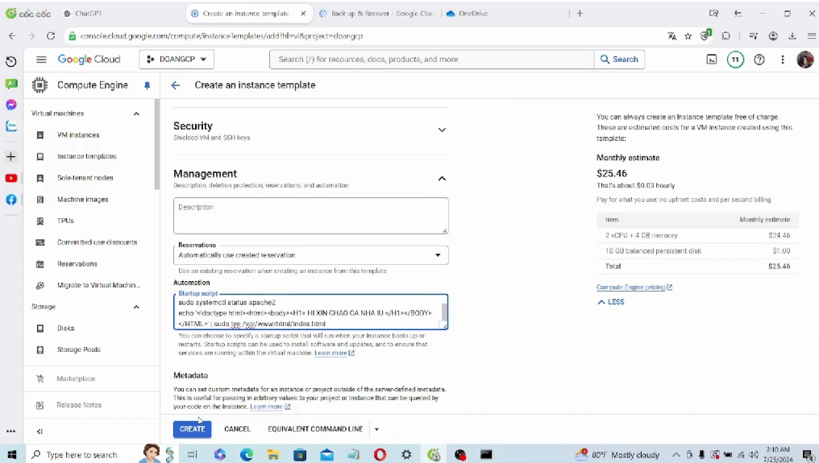

Hình 16. Thêm code vào để test hiển thị trên web

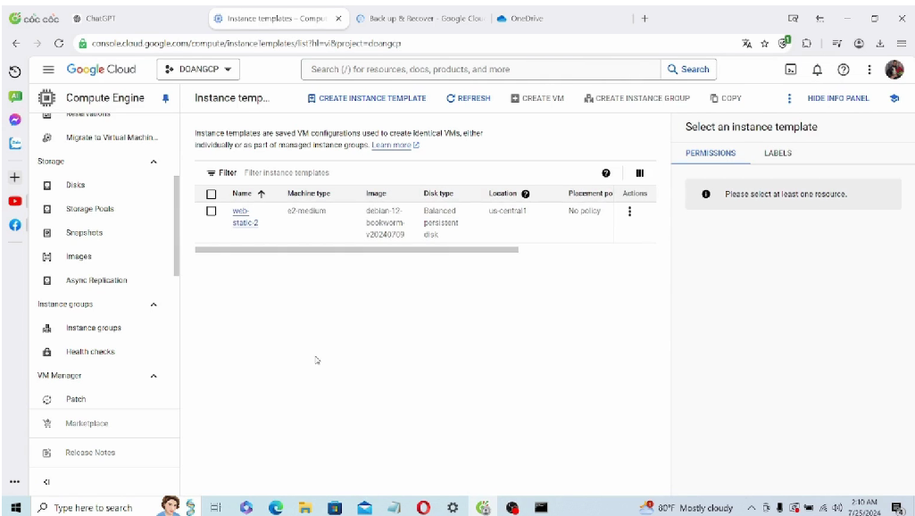

Hình 17. Tạo hoàn tất web

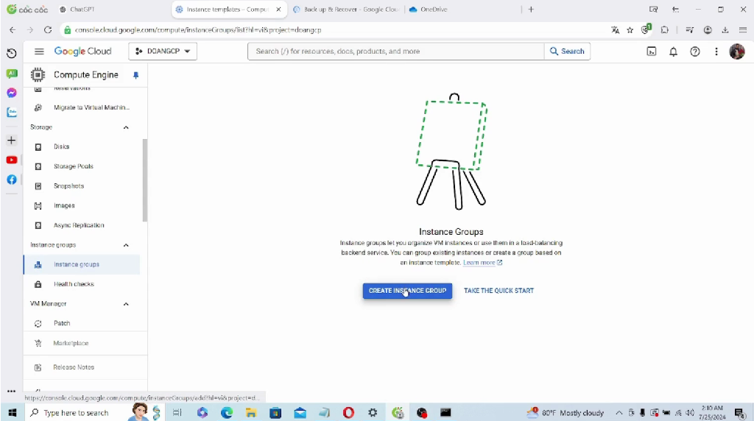

Hình 18. Tạo Group bất đầu liên kết

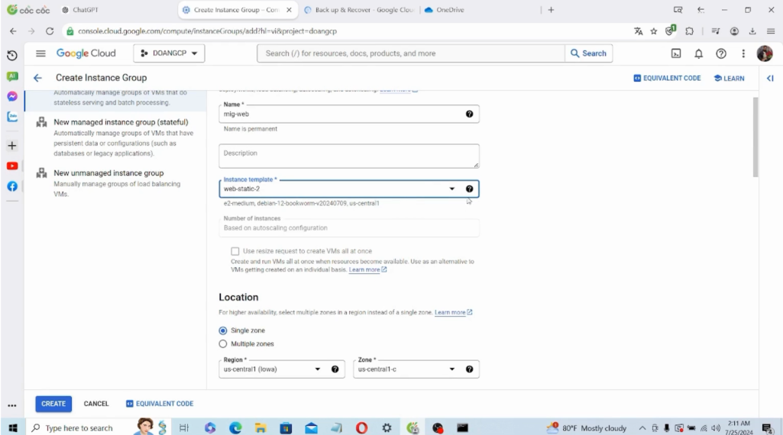

Hình 19. Những bước tạo group

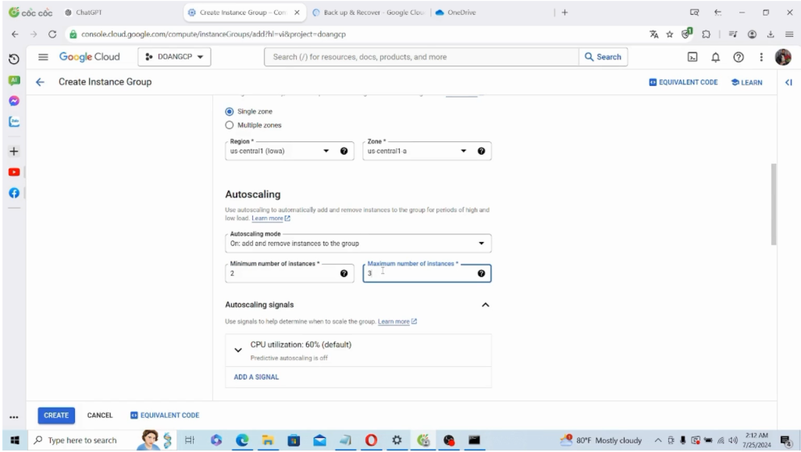

Hình 20. Chọn vùng , khu vực ,số lượng instance

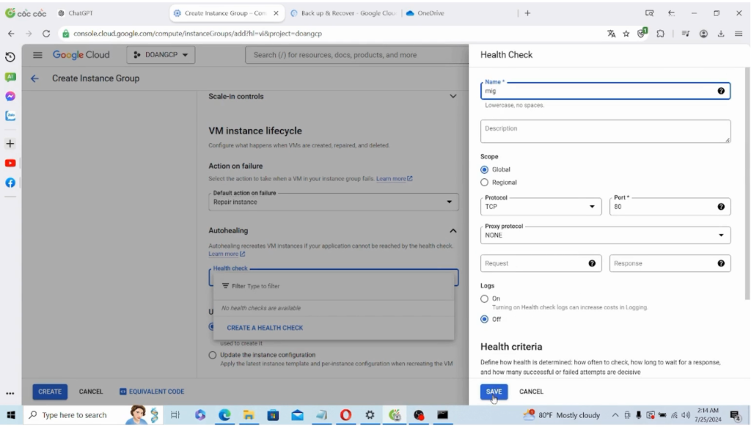

Hình 21. Chọn thông số của group

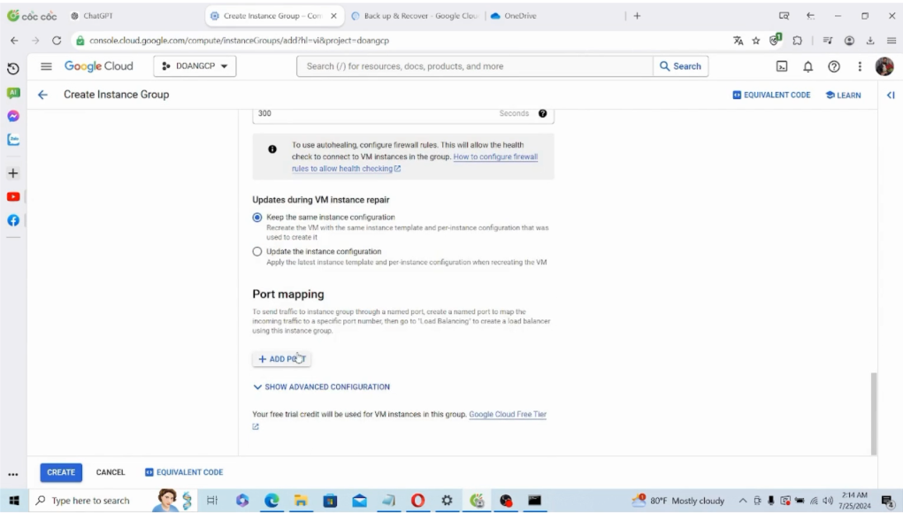

Hình 22. Add group

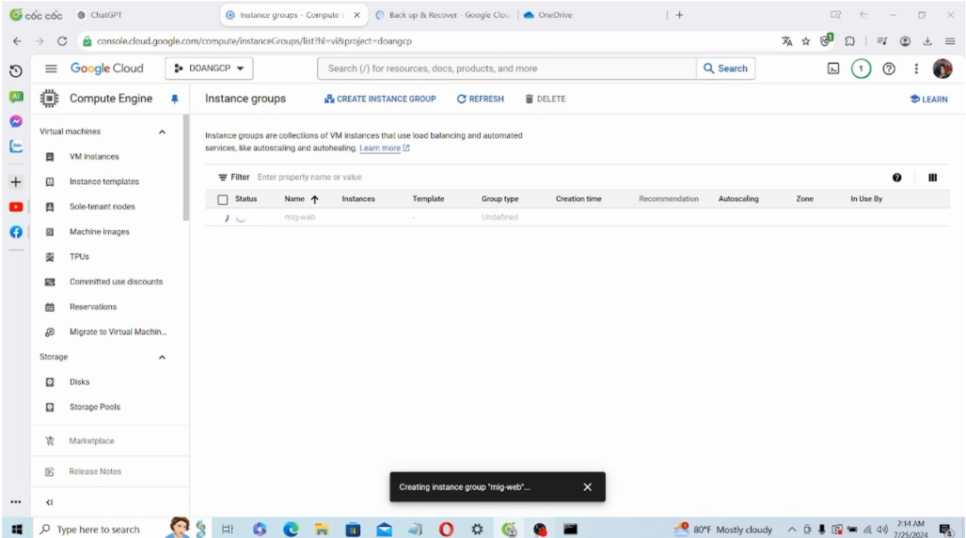

Hình 23. Tạo Group thành công

## **4. Backup/ Restore**

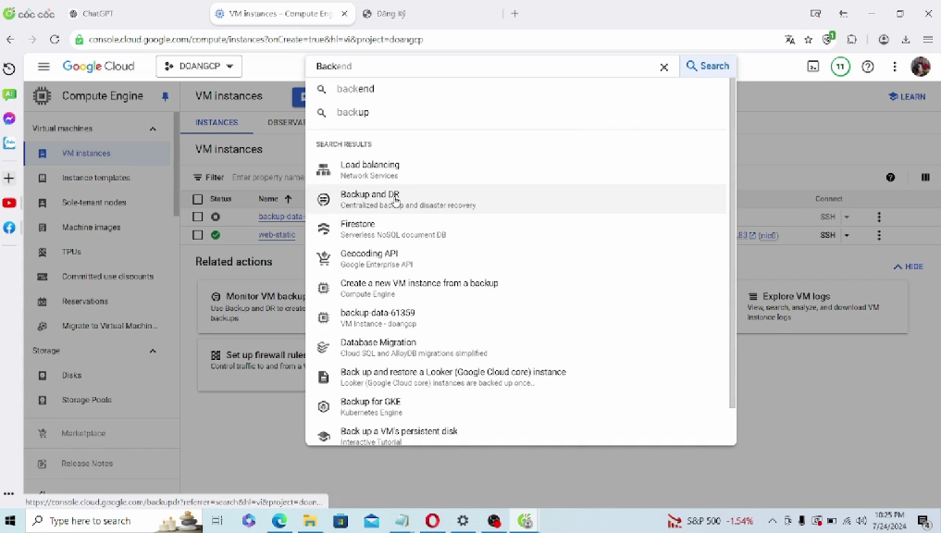

Hình 24. Tạo Backup

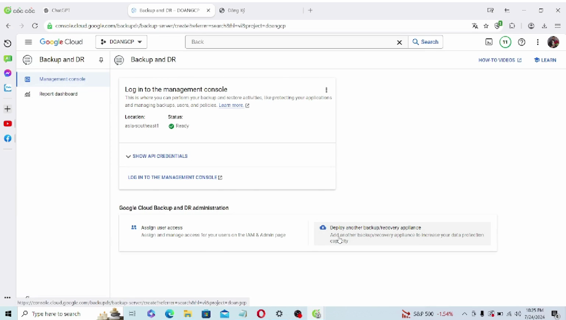

Hình 25. Chọn Backup & DR

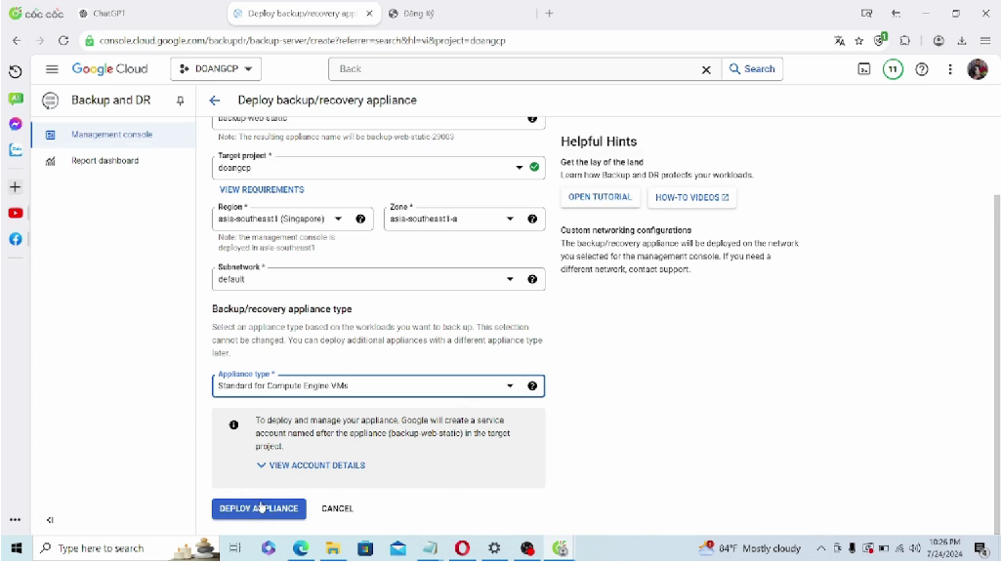

Hình 26. Điền tên và chọn vùng khu vực

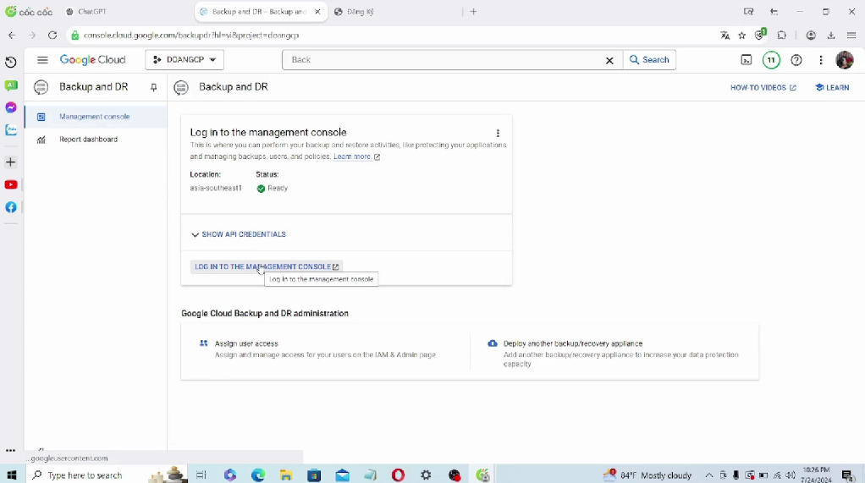

Hình 27. Log in vào Management console

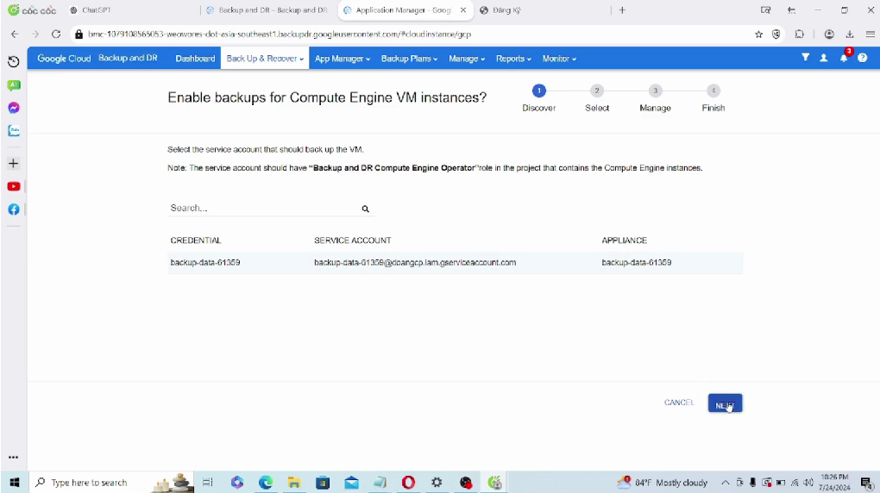

Hình 28. Enable backups Computer Engine VM instance

## **5. Load Balancing**

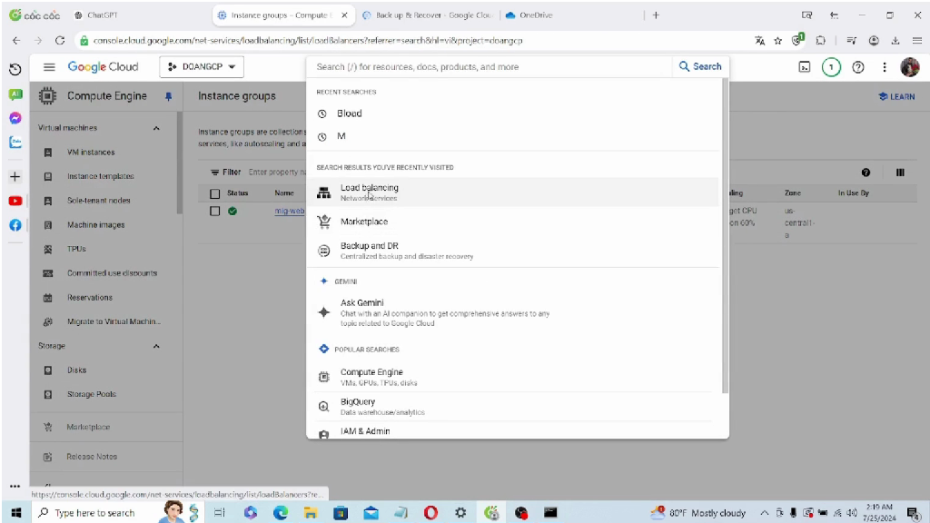

Hình 29. Tạo Load Balancing

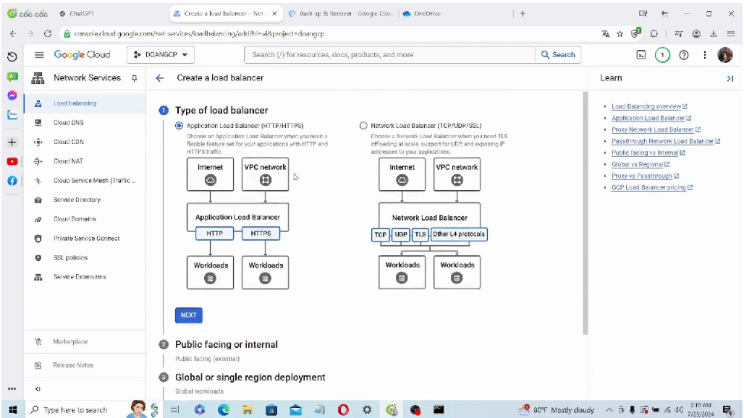

Hình 30. Chọn type cho load balancer

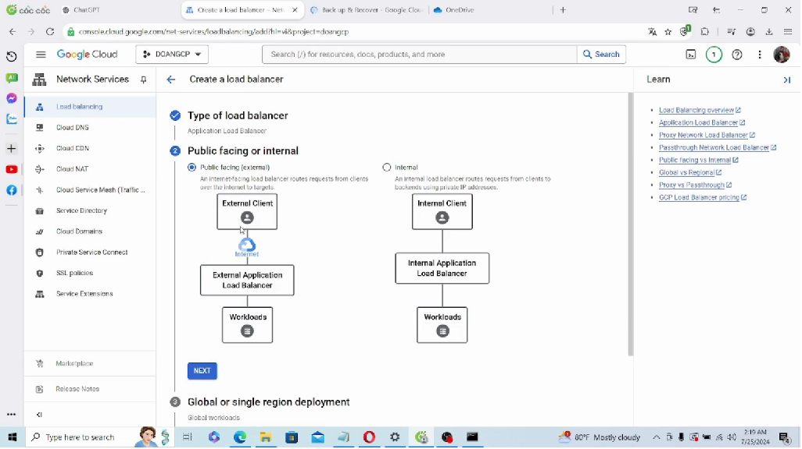

Hình 31. select public facing

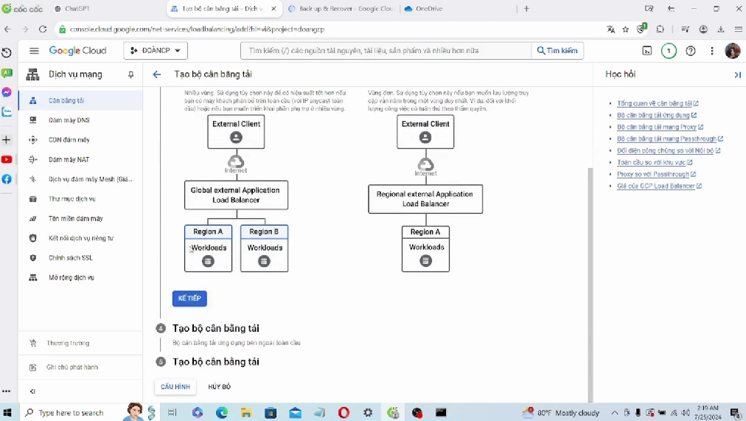

Hình 32. Kế tiếp chọn Global

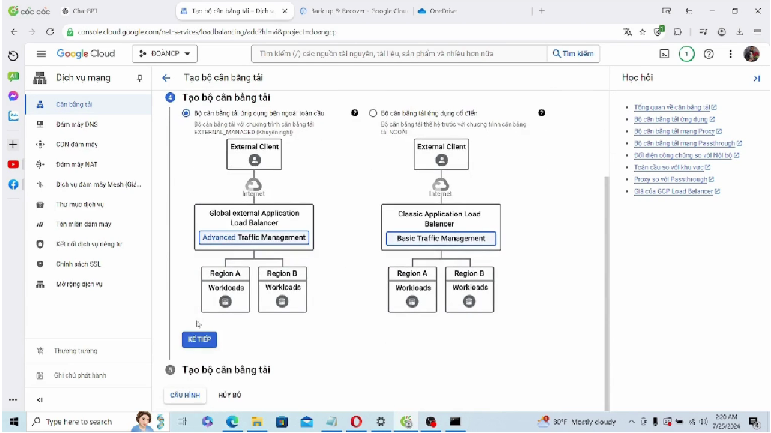

Hình 33. Tạo bộ cân bằng tải

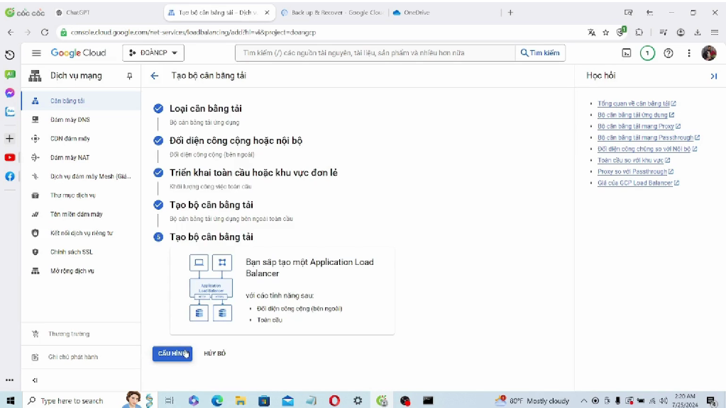

Hình 34. Chọn cấu hình

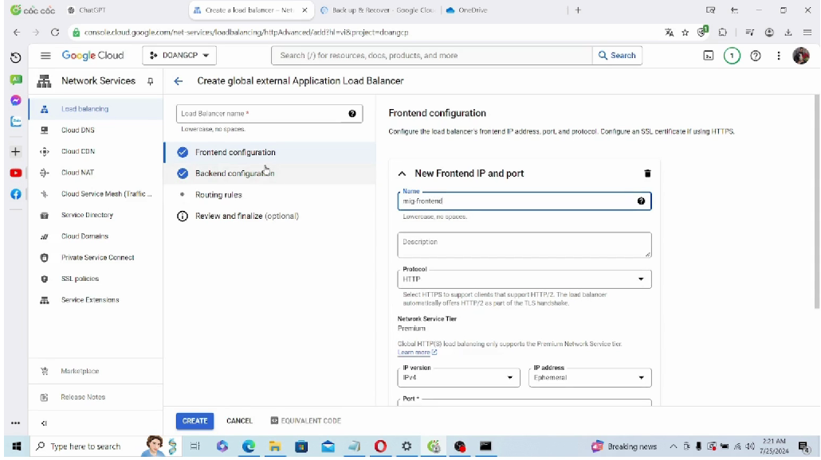

Hình 35. Cấu hình Frontend

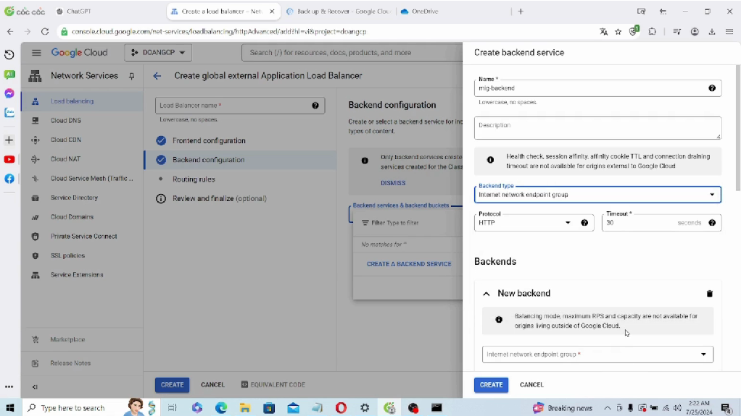

Hình 36. Cấu hình Backend

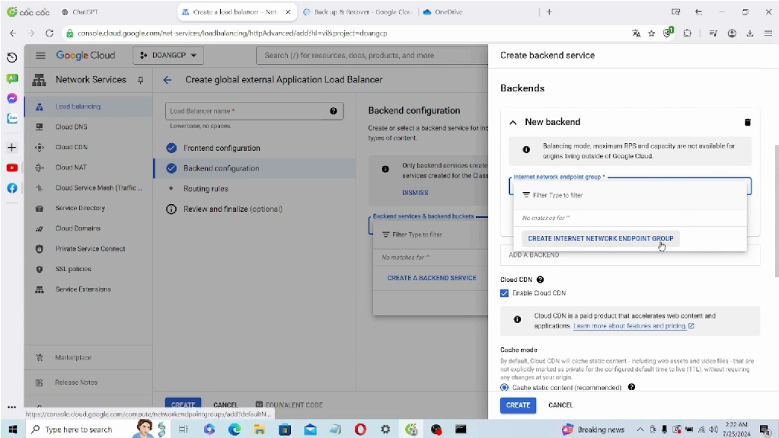

Hình 37. Create internet network endpoint group

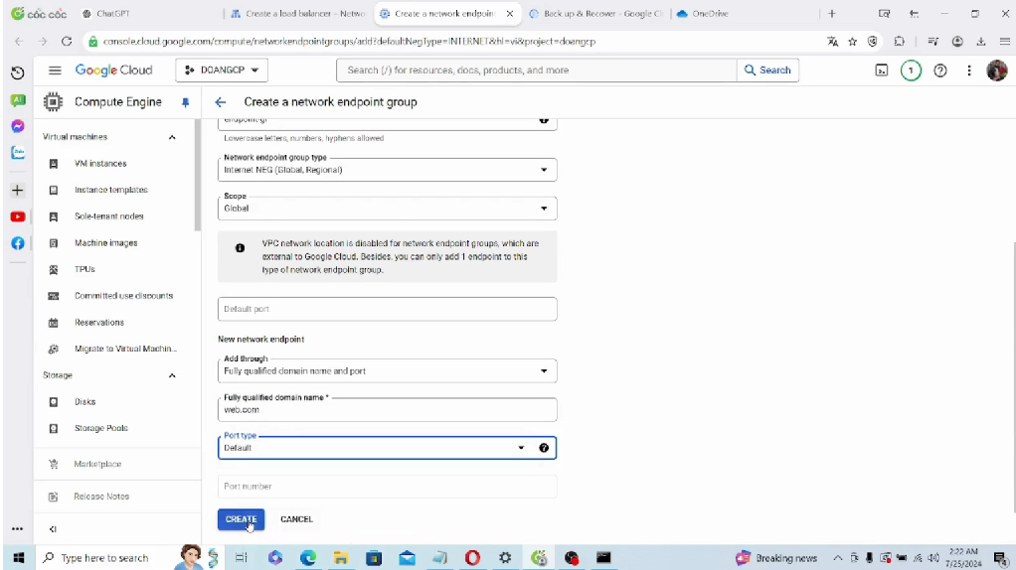

Hình 38. Create thành công

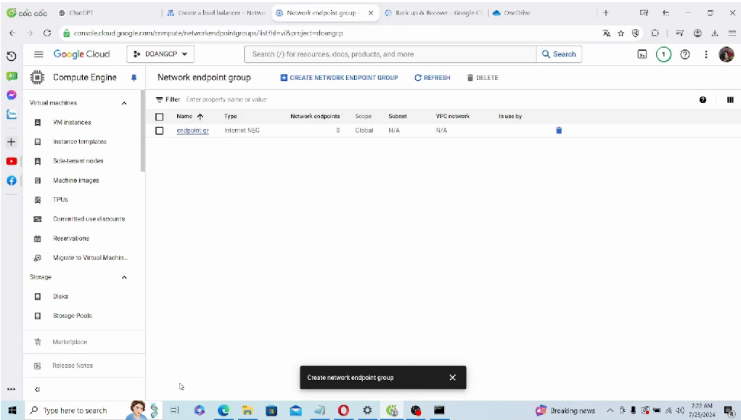

Hình 39. Tạo hoàn thành endpoint-group

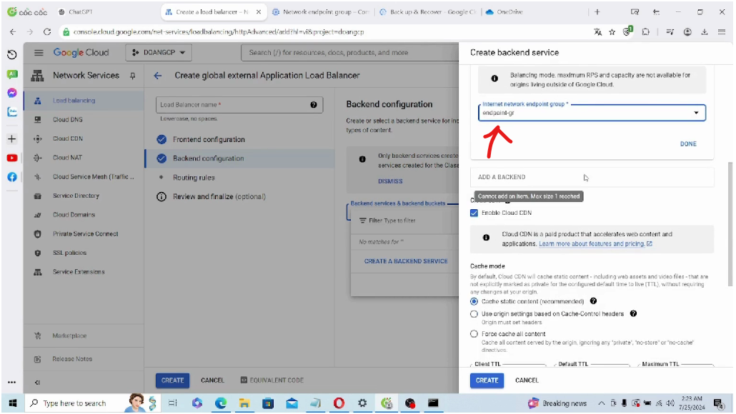

Hình 40. add vào backend

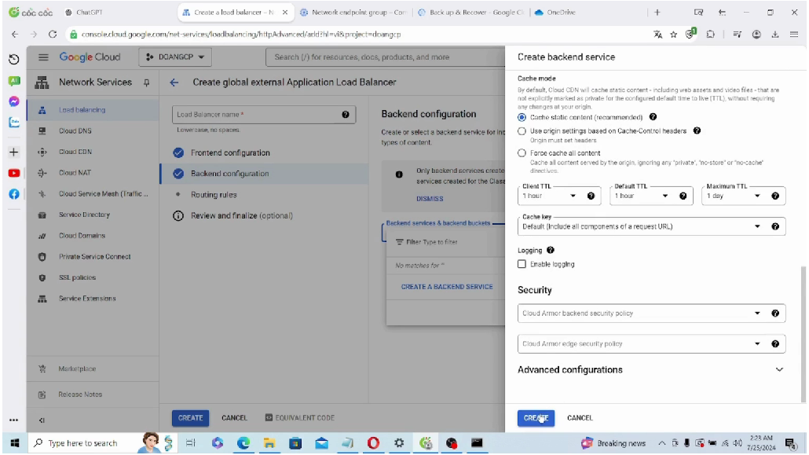

Hình 41. Cấu hình backend thành công

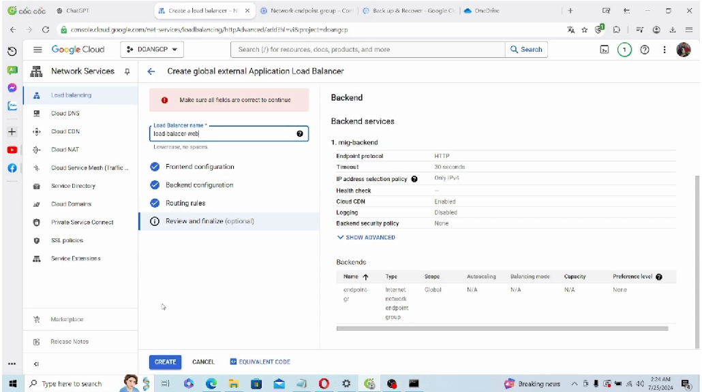

Hình 42. Bước cuối cùng create

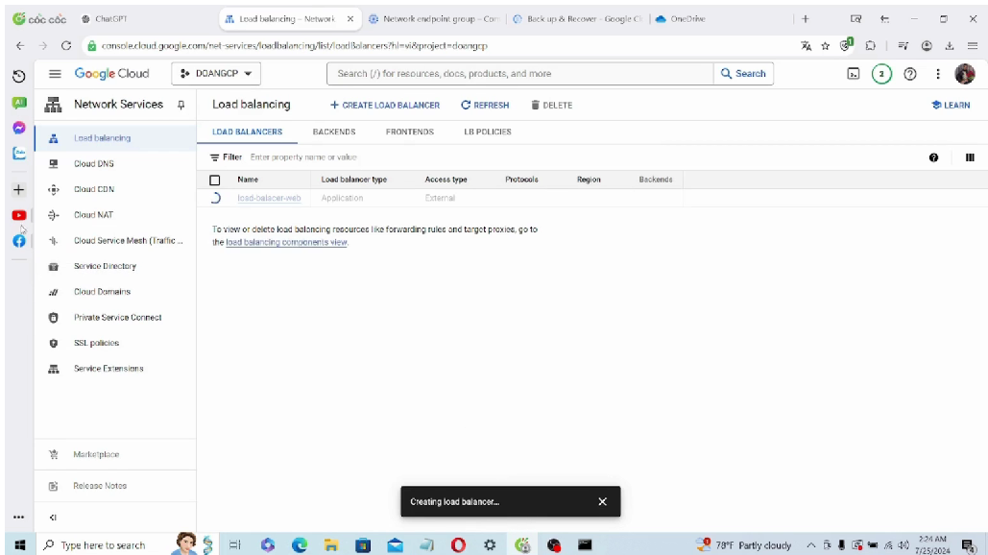

Hình 43. Tạo thành công load balancing

# **CHƯƠNG IV. KẾT LUẬN VÀ ĐÁNH GIÁ**

Kết Luận :

Nghiên cứu này chúng em đã tập trung vào triển khai vài dịch vụ hệ thống lưu trữ trên Google Cloud Platform (GCP), nhằm cải thiện hiệu suất và giảm chi phí cho các ứng dụng công nghệ lớn. Chúng em đã thực hiện phân tích kết quả chi tiết từ quá trình triển khai . Kết quả cho thấy việc sử dụng GCP đã mang lại hiệu quả rõ rệt về mặt tài chính và công nghệ so với các hệ thống tự triển khai.

Nghiên cứu này cũng chỉ ra rằng mô hình đề xuất có thể áp dụng rộng rãi vào các ngành công nghiệp khác nhau, từ những ứng dụng nhỏ đến quy mô lớn. Chúng em chưa triển khai hết hoàn toàn trên một số môi trường và vấn đề về kĩ thuật .

Tổng kết lại, nghiên cứu đã làm rõ tầm quan trọng và lợi ích của việc áp dụng Google Cloud Platform trong các ứng dụng công nghệ hiện đại. Các kết quả đạt được từ đề tài này cung cấp nền tảng cho những nghiên cứu tiếp theo và hướng dẫn thực tiễn cho các doanh nghiệp quan tâm đến việc sử dụng đám mây để tối ưu hóa hoạt động kinh doanh của mình.

Đánh giá :

* Chúng em đã triển khai được một số dịch vụ trên nền tảng Google Cloud Plaform :

+ Tạo máy ảo instance

+ Triển khai web tĩnh

+ Backup/Restore

+ Load Balancing

* Chúng em chưa triên khai được phần cơ sở dữ liệu của web static

# **CHƯƠNG V. TÀI LIỆU THAM KHẢO**

[https://cloud.google.com/docs/?_gl=1*xjj2ki*_up*MQ..&gclid=033a210d014b1ca58a7747ace8e71651&gclsrc=3p.ds](https://cloud.google.com/docs/?_gl=1*xjj2ki*_up*MQ..&gclid=033a210d014b1ca58a7747ace8e71651&gclsrc=3p.ds)

<https://hufliteduvn-my.sharepoint.com/personal/thanhct_huflit_edu_vn/_layouts/15/onedrive.aspx?id=%2Fpersonal%2Fthanhct%5Fhuflit%5Fedu%5Fvn%2FDocuments%2FTeaching%2FDienToanDamMay%2F16%20%2D%20Cloud%20Computing%2FBooks%2F1%2DEssentials%20of%20Cloud%20Computing%2Epdf&parent=%2Fpersonal%2Fthanhct%5Fhuflit%5Fedu%5Fvn%2FDocuments%2FTeaching%2FDienToanDamMay%2F16%20%2D%20Cloud%20Computing%2FBooks&ga=1>

<https://github.com/GoogleCloudPlatform>

<https://www.youtube.com/watch?v=vACTtmLWiQY>

Video demo

<https://youtu.be/K9DbrCpqh-k> create instance

<https://youtu.be/nvFG557a1QM> - khởi tạo web static

<https://youtu.be/693RtkwBdK0> - load balancer

<https://youtu.be/tSG6UxqC0rs> - Tạo group liên kết hai web

<https://youtu.be/ZKURrZNMNbU> - Back up